**DIRF**

**DECLARAÇÃO DO**

**IMPOSTO SOBRE A RENDA RETIDO NA FONTE**

**Exercício de 2019**

**Ano-calendário de 2018**

**O que é DIRF?**

A Declaração do Imposto de Renda Retido na Fonte – DIRF – é uma obrigação tributária acessória devida por **todas as pessoas jurídicas** - independentemente da forma de tributação perante o imposto de renda.

Também as pessoas físicas que houverem pago rendimentos sujeitos ao [**IRF**](http://www.guiatrabalhista.com.br/guia/tabela_irf.html) ou remetidos valores ao exterior estão obrigadas à entrega da DIRF.

**A DIRF tem como objetivo informar:**

- os rendimentos pagos a pessoas físicas domiciliadas no País, inclusive os isentos e não tributáveis nas condições em que a legislação especifica;  
- o valor do imposto sobre a renda e/ou contribuições retidos na fonte, dos rendimentos pagos ou creditados para seus beneficiários;   
- o pagamento, crédito, entrega, emprego ou remessa a residentes ou domiciliados no exterior, ainda que não tenha havido a retenção do imposto, inclusive nos casos de isenção ou alíquota zero e;  
- os pagamentos a plano de assistência à saúde – coletivo empresarial.

A DIRF conterá a identificação por espécie de retenção e identificação do beneficiário, nos termos estabelecidos pelo Regulamento do Imposto de Renda e as instruções baixadas pela Receita Federal do Brasil - RFB.

**Obrigação de entregar a Dirf 2019**

É obrigatória a entrega da DIRF a pessoa jurídica que tenha efetuado retenção, ainda que em único mês do ano-calendário a que se referir a DIRF, da Contribuição Social sobre o Lucro Líquido ([CSLL](http://www.portaltributario.com.br/tributos/csl.html)), da Contribuição para o Financiamento da Seguridade Social (Cofins) e da [Contribuição para o PIS/Pasep](http://www.portaltributario.com.br/tributos/pis.htm) sobre pagamentos efetuados a outras pessoas jurídicas.

Esta obrigatoriedade se estende às pessoas físicas e jurídicas domiciliadas no País que efetuarem pagamento, crédito, entrega, emprego ou remessa a residentes ou domiciliados no exterior, ainda que não tenha havido a retenção do imposto, inclusive nos casos de isenção ou alíquota zero.

**Qual o prazo de entrega da Dirf 2019, ano-calendário 2018?**

A DIRF 2019, relativa ao ano-calendário de 2018, deverá ser apresentada até as 23h59min59s (vinte e três horas, cinquenta e nove minutos e cinquenta e nove segundos), horário de Brasília, de **28 de fevereiro de 2019**, através do Programa Gerador de Declarações – PGD Dirf 2019 – de uso obrigatório – a ser disponibilizado pela Receita Federal em seu site na internet, a partir do primeiro dia útil de janeiro de 2019.

Para maiores detalhamentos, acesse o tópico [**DIRF**](http://www.portaltributario.com.br/guia/clientes/dirf.html)**/2019** no Guia Tributário Online.

**Procedimentos da DIRF no ERP:**

Deve cadastrar o CPF do representante legal da empresa na tela F070FCT - Cadastros / Filiais / Parâmetros por Gestão / Contabilidade, deve colocar o contador que é o representante.

É preciso que as retenções tenham sido geradas corretamente no sistema, é possível consultá-las, conforme abaixo:

*Acessar a tela F502CTI - Finanças > Gestão de Contas a Pagar > Contas a Pagar > Consultas > Títulos Impostos, e informe Gerados por baixa, e no botão seleção emissão 01/01/2018 - 31/12/2018.  
*Depois informe Gerados NF.

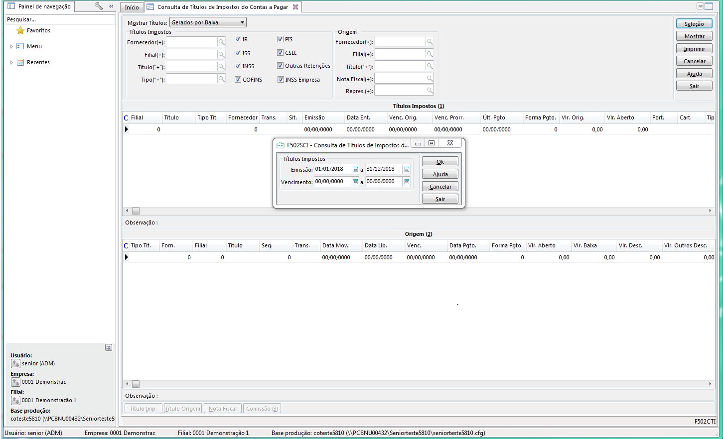

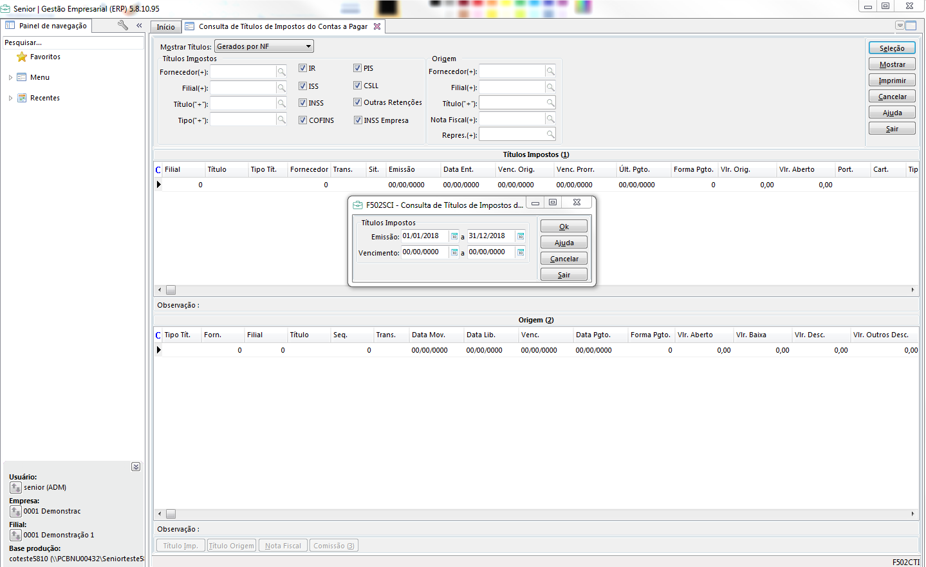

**Parametrização necessária para gerar os dados da DIRF no relatório FPCP072.GER**  
  
*No cadastro do fornecedor o campo Gera Dirf = S, e devem ter CPF ou CNPJ preenchidos.

Como utilizar o relatório "FPCP072.GER"

O modelo atende a três origens de informações para os regimes de retenção de impostos: na baixa dos títulos (Financeiro), na geração das notas (Comercial) e também por competência (Comercial/Regime de Competência).

**\*Comercial** se a retenção é gerada no fechamento da nota: os dados são gerados na competência em que o título da nota foi baixado.  
**\*Financeiro** se a retenção é gerada na baixa do título.

**\*Comercial regime competência** é somente quando o imposto é IR retido na nota e não verifica a competência da baixa do título da nota.

A geração do arquivo da **DIRF** com a opção do Comercial por Regime de **Competência** não gera informações referente a PIS, COFINS e CSLL, apenas IRRF. O fato gerador da retenção das contribuições conforme art. 1º da IN SRF 306/2012 ocorre no ato do pagamento (regime de caixa).

O tratamento atual seria gerar o arquivo com a origem do Comercial, onde as datas a serem utilizadas se darão pela data de pagamento dos títulos correspondentes as notas fiscais.

Observar o campo gerar informações sem código da receita, este código é fixo para PIS, COFINS E CSLL, para IR busca:  
1º no item de serviço de entrada o código de tributação para emissão da darf E440ISC.CODTRI  
2º Serviço E080SER.CODTRI  
3º Busca  no cadastro fornecedor  
Este campo para conferência até pode ser informado como Sim, porém para importar no programa da Dirf terá que estar preenchido.

1)Tela de entrada indicando quais parâmetros são exclusivos de pessoas jurídicas (PJ) e quais são exclusivos de pessoas físicas (PF);  
2) Foi mantido toda a forma de busca das informações dos modelos anteriores;  
3) Unificação dos modelos com as diversas origens e um único modelo. Para isso foi criado o parâmetro "Origem informações", onde deve ser selecionado C-Comercial, F-Financeiro ou R-Comercial/Regime de competência;  
4) Parâmetro que possibilita desconsiderar os valores que não possuem código da receita (Gerar informações sem código da receita). Se o código da receita estiver zerado, o arquivo não é importado para o programa da DIRF. Se o parâmetro for atribuído SIM, o funcionamento é idêntico aos modelos anteriores;  
5)Tratamento do INSS, terá um comportamento semelhante ao IRRF (mesmo código de receita) na coluna Previdência oficial.  
6) O registro "RESPO" para que comporte 9 caracteres nos campos telefone e fax, os dados vem da tela "F070FCT".

Referente aos pagamentos relacionados a copa, verificar a observação no fim deste arquivo, indicando a alteração feita, por instrução da Receita.

Parâmetros do relatório a seguir:

A tela de entrada possui os seguintes campos:

Finanças > Gestão de Contas a Pagar > Contas a Pagar > Relatórios  
Modelo de relatório "FPCP072.GER" (Gera Informações DIRF) para atender a versão 2019 da DIRF, com o recurso da origem da informação através do "F-Financeiro, C-Comercial e R-Comercial/Regime de competência".

**\*Empresa** - Empresa que se deseja gerar o relatório;   
**\*Filial** - Filial Matriz da empresa selecionada;

**\*Gerar informações de todas as filiais** = S - Quando estiver informado “N” (Não) vai gerar dados somente da filial matriz;  
**\*Fornecedor**;

\***Ano Referência**= 2019;

\***Ano Calendário**= 2018;

**\*Tipo de Declaração** - “S – Retificadora” ou “N - Original”;

\***Número último Recibo quando a declaração retificadora** - Quando for DIRF retificadora é obrigatório informar o número do último recibo;

\***Declarante** - Selecionar se o declarante é Pessoa Física ou Jurídica;

\***(PJ) Natureza do Declarante**;

\***(PJ) Sócio Ostensivo**;

**\*(PJ) Indicador de Declarante Depositário**;

**\*(PJ) Instituição Administradora**;

**\*Pagou Rendimentos a Domiciliados no Exterior**;

**\*Plano privado de Assistência à Saúde**;

**\*Declaração Situação Especial**;

**\*Data do Evento**;

**\*(PF)Tipo do Evento**;

**\*(PF) Titular de Serviços Notariais e Registros**;

**\*Imposto 5** - Uma das opções deverá ser selecionada: 0-IRPJ, 1-COFINS, 2-PIS, 3-CSL, 4-OUTRAS RETENÇÕES, 5-Todos e 6-Contribuições;

**\*Agrupar (PIS, COFINS, CONTRIB. SOCIAL)**: N (Somente deverá ser informado como “S” (sim) se nas notas foram informados os percentuais para PIS, COFINS, CSLL e OUTRAS RETENÇÕES e nas guias de recolhimento foi informado para todos os códigos de outras retenções)

**\*Considerar pessoa física** = S - Quando estiver informado“N” (Não) serão considerados na geração do arquivo somente fornecedores pessoa jurídica;

**\*Gerar pagamentos a fornecedores superior a R$ 6.000,00 a.a. sem imposto retido** - Quando estiver como “S” (Sim), o valor dos impostos retidos no ano for igual a “0” (Zero) e o valor dos rendimentos for superior ou igual a R$ 6.000,00, então esta situação será gerada na DIRF. Quando o campo estiver como “N” (Não), o relatório será gerado normalmente considerando todas as informações;

**\*Origem informações** - **Comercial** se a retenção é gerada no fechamento da nota (os dados são gerados na competência em que o título da nota foi baixado). **Financeiro** se a retenção é gerada na baixa do título (considera inclusive pagamentos de comissões geradas a partir de títulos ou não). **Comercial regime competência** somente quando o imposto é IR retido na nota e não verifica a competência da baixa do título da nota;

**\*Mês em que ocorreu mudança de origem**: deverá ser preenchido quando houver mudança na origem das informações para geração da DIRF durante o ano calendário. (explicações no fim deste documento)

**\*Nova Origem Informações:** que seja diferente da informada no campo **Origem informações**.(explicações no fim deste documento)

**\*Gerar informações sem código de receita** - este código é fixo para PIS, COFINS, CSLL e Outras retenções. Para IR é realizada uma busca com o seguinte critério:

1º) código de tributação para emissão da DARF no item de serviço de entrada (E440ISC.CODTRI);  
2º) código de tributação para emissão da DARF no cadastro do serviço (E080SER.CODTRI);  
3º) código de tributação para emissão da DARF no cadastro fornecedor (E095FOR.CODTRI).  
Observação: Informando “S” para este campo irá gerar registros com código de receita zerados (0000), mas estes códigos não são importados pelo programa importador da DIRF da receita federal, sendo assim, esta opção deve ser utilizada apenas para consulta. Para geração do arquivo a ser exportado para o programa importador da receita federal, esta opção deverá estar “N” para que todos os registros de código de receita tenham números válidos informados.

Se informar S (sim só para verificar os registros na linha IDREC|0000|.

Acessar o cadastro do fornecedor e no campo Código Tributação p/ DARF informar o código 1708 PJ e 0588 PF, ou seja somente códigos referente o IR, o código dos outros impostos são gerados automaticamente de acordo com o tipo do imposto.

**\*Identificador de estrutura** - T17BS45 - Valor fixo informado pela Receita Federal.

--Se na tela F502CTI listou para gerados NF é COMERCIAL, se gerados na baixa é FINANCEIRO, e lembramos que se é comercial gera os dados na competência que foi pago o título da nota, se a nota é de 01/2018 e o título foi pago em 02/2018, vai listar em 02/2018.  
--Se na tela de consulta F502CTI, listou registros tanto nos gerados na nota como no gerados na baixa, gerar um arquivo com origem F e outro com origem C.  
 **\*Rendimentos Isentos – Diário e ajuda de custos** - Informar a conta ou contas específicas para este fim;

**\*Rendimentos Isentos Anuais – Outros** - Informar a conta ou contas específicas para este fim;

**\*Considerar código da tributação das contribuições conforme indicativo no título** - Se estiver informado “N” (não), serão gerados registros dos valores dos impostos com a codificação fixa para cada imposto (conforme orientação da receita federal). Se estiver informado “S” irá realizar a busca conforme sequência de busca informada no parâmetro “Gerar informações sem código da receita”.

**\*(PJ) Pagamento de valores a entidades imunes/isentas**

**\*(PJ) Indicador de Fundação Pública de direito Privado:** (campo novo explicação ao final deste documento)

**\*(PF) Indicador de Declarante Falecido:** (campo novo explicação ao final deste documento)

**\*(PF) Data Óbito:** (campo novo explicação ao final deste documento)

**\*(PF) Situação do Espólio:** (campo novo explicação ao final deste documento)

**\*(PF) CPF do Inventariante:** (campo novo explicação ao final deste documento)

**\*(PF) Nome do Inventariante:** (campo novo explicação ao final deste documento)

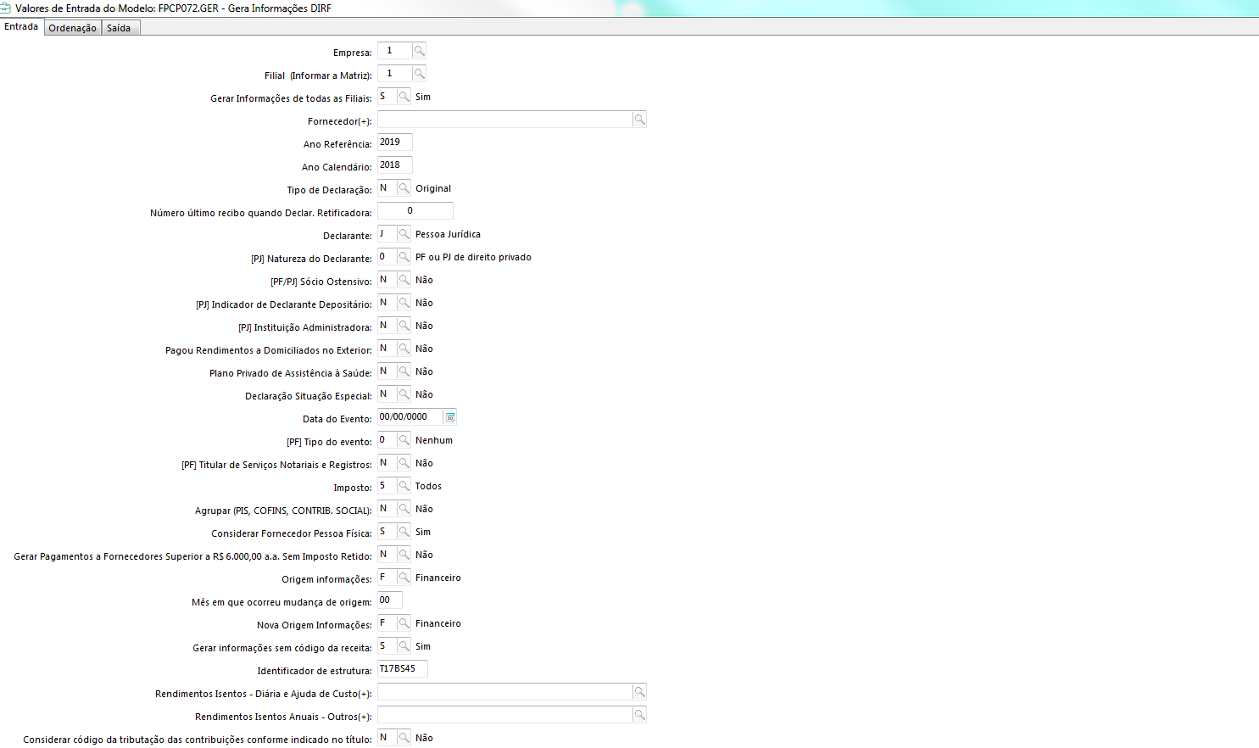  
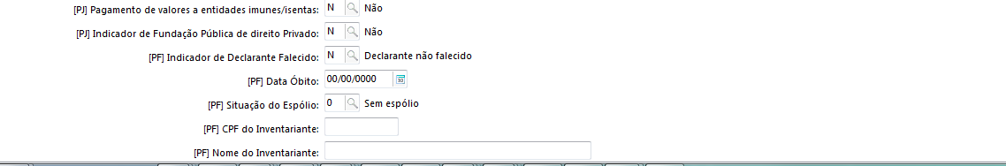

Como buscar os dados da Dirf Comissões

F070FPA - Cadastros > Filiais > Parâmetros por Gestão > Contas a Pagar, pagar 2, campo Gera Títulos IR Pagto Comissão = S, ou seja, necessariamente o IR retido no pagamento da comissão deve ter gerado título.  
No relatório origem informações = F  
  
IMPORTANTE: quando a retenção é na nota, sempre informar os percentuais  referente PIS, COFINS, CSLL, OUTRAS RETENÇÕES na nota, pois o sistema faz este controle, se estes valores forem zerados, esta nota não será considerada para os dados da DIRF.

No programa da DIRF importar os dois Comercial e financeiro, pois o programa agrupa os dados.

Diretório arquivo Dirf: Informar o caminho onde deseja que o arquivo fique gravado para posteriormente ser importado. ex:  C:\Arquivos de Programas RFB\Dirf2019 Caminho validador Dirf: Informar o caminho onde está instalado o programa da Dirf  C:\Arquivos de Programas RFB\Dirf2019\dirf2019.exe

***OBS: alterações feitas na DIRF 2019- ano calendário 2018:***

* **Mudança na origem das informações para geração da DIRF durante o ano calendário.**

Incluímos no relatório **Gera Informações DIRF - Financeiro** os campos de entrada **Mês em que ocorreu mudança de origem** e **Nova Origem Informações**, ambos logo abaixo do campo **Origem informações**.

O campo **Mês em que ocorreu mudança de origem** deverá ser preenchido quando houver mudança na origem das informações para geração da DIRF durante o ano calendário. Caso o campo estiver diferente de 0, será obrigatório informar uma opção no campo **Nova Origem Informações** que seja diferente da informada no campo **Origem informações**.

Local: Finanças > Gestão de Contas a Pagar > Contas a Pagar > Relatórios > FPCP072 - Gera Informações DIRF – Financeiro

* **Geração do registro RTDP**

Implementamos no relatório FPCP072.GER de geração da DIRF o tratamento para o registro **RTDP - Rendimentos tributáveis - Dedução - Dependentes**. Para mais informações, consulte o manual do usuário.

Local: Finanças > Gestão de Contas a Pagar > Contas a Pagar > Relatórios > FPCP072 - Gera Informações DIRF – Financeiro

* **Inclusão de novos campos no relatório para DIRF 2019**

Incluímos na tela de entrada do relatório FPCP072.GER novos campos para complementar os dados do declarante.

Quando o declarante for **pessoa jurídica**, serão geradas as informações no registro DECPJ, adicionando a informação conforme o campo:

* **Indicador de fundação pública de direito privado** (S - Sim / N - Não).

Quando o declarante for **pessoa física**, serão geradas as informações no registro DECPF, adicionando as informações conforme os campos:

* **Indicador de declarante falecido** (S - Declarante Falecido / N - Declarante não falecido);
* **Data do óbito**;
* **Situação do espólio** (0 - Sem Espólio / 1 - Espólio não encerrado / 9 - Nenhum - informação será gerada vazia);
* **CPF do inventariante**;
* **Nome do inventariante**.

Local: Finanças > Gestão de Contas a Pagar > Contas a Pagar > Relatórios > FPCP072 - Gera Informações DIRF - Financeiro

Mais informações referente a DIRF 2019 – ano calendário 2018, acessa o site:

http://normas.receita.fazenda.gov.br/sijut2consulta/link.action?visao=anotado&idAto=95544